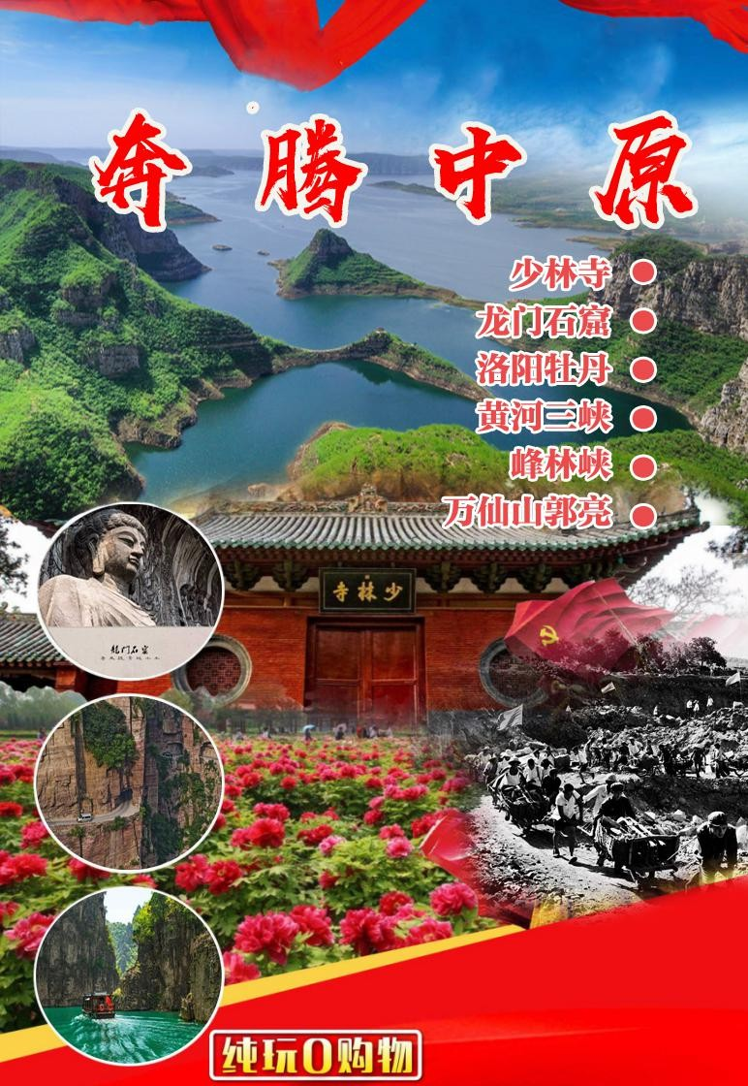

少林寺/龙门石窟/洛阳牡丹/郭亮村/云台山西区峰林峡/黄河三峡
----梦回太行.老家河南.纯玩双飞五日游
行程亮点：
※【少林寺】-国家 5A、世界文化遗产、禅宗祖庭、天下第一名刹
※【龙门石窟】-国家 5A、世界文化遗产、世界上最大的皇家艺术宝库
※【洛阳牡丹】-“唯有牡丹真国色，花开时节动京城”，已成为洛阳城的代表；
※【郭亮村】-海拔 1700 米悬崖上的山村、举起手来的拍摄地
※【云台山西区峰林峡】-国家 5A、首批世界地质公园、王者归来山水景区
※【黄河三峡】-国家 4A、万里黄河第一峡、中原四大避暑胜地之一
※【万仙山】-国家 4A 景区、休闲避暑旅游胜地行程特色：
※【食】-特别安排一餐太行山凤凰饺子宴
※【住】-十三朝古都洛阳住宿一晚、世界公园云台山内住宿一晚、海拔 1700 米的郭亮村住宿一晚
※【行】-正规车队空调旅游巴士、保证一人一正座
※【游】-环线游览、不走回头路、精选河南精华代表景点、古都风情、绝美山水
※【购】-全程纯玩 0 购物、当地生活土特产和竹炭超市除外、大家可以自由选择一些伴手礼赠与亲友
※【导】-一车一导、提供优质全面的讲解服务
D1：全国各地-郑州 【宿：郑州】
根据各地火车/飞机时间，赴中国八大古都之一、中国新一线城市、河南省会城市-郑州，开始愉快的河南之旅！
D2：郑州火车站-少林寺、龙门石窟、神州牡丹园 【宿：洛阳】
早上指定时间地点集合，后乘车【约 1.5 小时】赴登封，游览世界文化遗产、全国重点文物保护单位、国家 AAAAA 级旅游景区、“天下第一名刹”——少林寺【游览约 3 小时】，位于河南省郑州市登封市嵩山五乳峰下，因坐落于嵩山腹地少室山茂密丛林之中，故名少林寺，少林寺是世界著名的佛教寺院， 是汉传佛教的禅宗祖庭，在中国佛教史上占有重要地位，被誉为“天下第一名刹”。因其历代少林武僧潜心研创和不断发展的少林功夫而名扬天下，素有“天下功夫出少林，少林功夫甲天下”之说。在这里， 您可以参观天王殿、大雄宝殿、方丈室、千佛殿、历代高僧的埋葬地---塔林等景点，观看精彩的少林武术表演，普生堂问药，游览千年古刹，品味少林文化，学正宗少林功夫等。后乘车【约 1 小时】赴十三朝古都-洛阳，游览世界文化遗产、全国重点文物保护单位、国家 AAAAA 级旅游景区、世界上最大的皇家石刻艺术宝库、中国四大石窟之一---龙门石窟【游览约 3 小时】，龙门石窟延续时间长，跨越朝代多，以大量的实物形象和文字资料从不同侧面反映了中国古代政治、经济、宗教、文化等许多领域的发展变化，对中国石窟艺术的创新与发展做出了重大贡献。看龙门石窟之艺术，叹龙门石窟之规模。参观奉先寺、皇甫公窟、 摩崖三佛窟、古阳洞、莲花洞、万佛洞、宾阳洞等景点。后游览神州牡丹园【游览 2.5 小时】，占地 600 余亩，盛唐建筑风格，山水园林景观。集国内外名优牡丹品种 1021 个，40 余

万株，汇天下牡丹精品、聚四季名卉于一园。园中有数亿万年天然形成世界罕见的牡丹石，有当前中国牡丹的活化石--三百多年树龄的牡丹王；世界上最长的百米国粹长廊-唐三彩牡丹壁画，感受“唯有牡丹真国色，花开时节动京城”的花王魅力。晚上入住古都洛阳，游览丽景门十字街，其城垣高厚，月城宏阔，重门叠关，上干浮云，气势磅礴，是洛阳老城历史文化古城街区的龙头。也是洛阳古城历史文化最具特色的标志，可以品尝古都特色小吃！
D3：游黄河三峡 【早晚餐】【宿：云台山】
早餐后乘车【约 1 小时】赴世界地质公园、国家 4A 级景区、中原四大避暑胜地、号称“万里黄河第一峡”-黄河三峡景区。赴世界地质公园、国家 4A 级景区、中原四大避暑胜地、号称“万里黄河第一峡”-黄河三峡景区。可自费船票游览水上三峡景区【约 1.5 小时】，不乘船游览水上三峡，那就等于
您没来黄河三峡！从 1 号码头登上游船，您将首先进入鬼斧神工、群峰竞秀的孤山峡，游中国风水之源天门、赏皇家风水宝地“犀牛望月”、孟良水寨、八角天柱山、翠屏峰等；接着进入峭壁如削、雄伟壮观的八里峡，最后到达九曲十折、峡深谷幽的龙凤峡，穿行于皇冠岛、情侣岛之中，感受爱情峡谷之诗情画意，后自费乘坐缆车赴桃花岛景区【游览约 2 小时】，通过国内第一跨度的跨河缆车即可进入世外桃源、蓬莱仙境——桃花岛。登桃花岛，可临天下鼎气龙穴之案山祈福神龙！可登孟良、焦赞曾盘踞的悬崖壁立、易守难攻的孟良寨。可登八角山朝天阙叩拜祭天，模仿古人与上天对话。后赴云台山景区入住
D4：游云台山西区峰林峡 【早晚餐】【宿：郭亮村民宿】
早餐后之后乘车【约 1 小时】赴云台山精品园区、享有“河南山水”之精华的峰林峡景区【游览约
4 小时】，其峡谷幽深、峰林奇特，悬崖、溶洞遍布，融山的宏伟、水的神韵为一体，被誉为“云台天池”。人间天上一湖水，万千景象在其中，境内十里平湖烟波浩渺，宛若一条在峡谷中飘拂的玉带，兼有南北特色，景观姿态万千，构成了一幅美丽如画，独具风情的山水立体画卷。晚上入住位于海拔 1700 多米悬崖上的山村—郭亮村入住
D5：游万仙山郭亮村 【早中餐】【宿：温馨的家】
早餐后游览郭亮村【游览约 2 小时】，在东汉末年，连年灾荒，加上地主和封建官府的剥削压迫， 民不聊生。太行山区的农民儿子——郭亮，率部分饥民揭杆而起，反抗压迫，农民纷纷响应，跟随郭亮， 很快形成了一支强大的农民队伍。人们为纪念郭亮，在建村时便将村名取为“郭亮”。郭亮村依山势坐落在千仞壁立的山崖上，地势险绝，景色优美，以奇绝水景和绝壁峡谷的“挂壁公路”闻名于世，又被誉为“太行明珠”，现已成为国家 4A 级景区万仙山的第一分景区。这里秀峰突兀,石径崎岖,红、白龙溶洞深邃,喊泉银瀑悬壁。有着泰山的巍峨，华山的险要，嵩山的挺拔，黄山的秀，原始荒古，真实自然。游览清幽山乡-南坪村【游览约 2.5 小时】，从旅游的眼光看南坪，是一个景点，从村政村务看，
它是一个行政村，有 11 个自然村组成，每一个村都很小，有的只有 3 户人家，后参观将军峰、镇山之石-日月星石，绝色佳境-黑龙潭瀑布。中餐后赴火车站，乘坐火车返回温馨的家园，结束愉快的河南之旅！！！

接待标准：
门票 | 包含60岁以上行程内各大景区首道大门票、景交车景区小交通除外  （出发当日请务必携带好有效身份证件）60岁以下补门票：200元/人
住宿 | 3 晚舒适酒店住宿【含空调、洗漱用品、彩电、独卫、24 小时热水】  1 晚郭亮村民宿【不含空调和洗漱用品，含彩电、独卫、太阳能热水 2--3 人间】
用餐 | 全程 3 早 3 正餐【早餐简餐，正餐十人一桌、十菜一汤、主食不限，不吃不退，敬请谅解】其余正餐不含，可交导游代订 30/人/正，自愿选择
交通 | 昆明-郑州往返经济舱机票，正规旅游车队大巴，保证一人一正座
保险 | 旅行社责任险、建议各大旅行社购买旅游意外险
导游 | 全程优秀导游服务
购物 | 全程纯玩无购物  【竹炭生活超市、特产生活超市为当地扶贫项目、不算购物店，大家可免费品尝自由选购】
必消 | 云台山西区峰林峡景交 30 元+万仙山景交车 45 元+车导综合服务费 40 元=115 元  60 岁以上必买保险少林寺 5 元+黄河三峡 5 元+万仙山 5 元=15 元/人
自愿自理 | 少林寺+龙门石窟耳麦 30 元、少林寺往返电瓶车 25 元、龙门石窟往返电瓶车 20 元  黄河三峡游船 80 元、黄河三峡桃花岛空中巴士车 50 元  云台山西区峰林峡游船 35 元，索道 60 元

 | 以上根据体力自愿自理、绝不强制！
备注 | 1.2 米以下儿童仅含车位、导游、正餐半餐，产生其他费用当地自理，敬请谅解！ 单房差 60 元/人/晚，只补不退，敬请谅解！
河南旅游注意事项
【一】 | 请客人一定带齐身份证，入住需登记，若出现单男单女，安排三人间或客人补房差
【二】 | 河南当部分景区执行分景点验票，且个别景区实行指纹验票，请务必保管好自己的门票，一  旦丢失，需要重新购全价票；全陪需持自己的真实国导证、经理资格证、旅游局有效证明方可享受景区免票政策。
【三】 | 沿太行山一带的山地景区，体力消耗相对较大，请根据天气变化，轻便着装，舒适穿鞋；景区内因花草繁茂，故牛虻、蚊虫较多，请注意躲避；夏季天气比较炎热，请提早做好防暑准备、多补充水分，高血压、心脏病等病人请携带自身药品；通往青龙峡、青天河、峰林峡景区的道路为盘山公路，如有晕车、晕船的习惯，请提早预防并调整座位。坐船时风大，如非  夏季旅游，建议多加衣服；
【四】 | 请您在旅游过程中妥善保管好自己的人身和财务安全，在景区不要到偏僻难行的地方。换乘景区车时，要查看凳子上的遗留物品。酒店用餐时不要把自己的钱包，手机随便放。晚上住酒店后，把窗户、房门都要反锁，贵重物品寄存前台，不要在床上吸烟、染发后不要污染枕套，不要拿酒店的毛巾擦鞋油，不要穿着一次性拖鞋进入卫生间等有水的地方，注意防滑； 退房时，检查手机、充电器、首饰、钱包等贵重物品。如有自由活动，请结伴出行。如在旅  游过程中发现有丢失物品的情况，及时和导游联系；
【五】 | 在不影响接待质量和游览景点数量及时间的前提下，我社可根据实情况对景点顺序进行调整，如遇人力不可抗拒的因素造成景点的遗漏我社不承担责任
【六】 | 河南的住宿条件和大城市无法相比，同等级别我们会安排相对较好的酒店，但是酒店情况不一和旅游季节淡旺，会根据团队用房情况调整三人间，如团队上有特殊住房情况，请提前给  我们提出。不便之处请多担待；
【七】 | 气候：河南地区属于内陆地区，气候干燥，请多喝水，多吃水果。出门在外，气候变化无常， 请最好带上雨伞或雨衣。并准备一些常用的肠胃药和感冒药，以备不时之需。
【八】 | 全程为旅游团队餐，标准不高，十人一桌、十菜一汤、不含酒水、主食不限，如需退餐，请在用餐前 4 小时提出（散拼、大包价不单独退餐），河南饭菜偏咸，口味较重，请入乡随俗， 如实在不合口味，请及时和导游沟通改善，如果确因地方差异造成的不便之处，请多担待；
【九】 | 饮食：河南菜又名豫菜，历史悠久，风味独特，早在宋代，就已形成色香味俱全的宫廷风味菜肴；是中国传统美食之一。主要特点是:选料精良、讲究配菜、汤鲜香浓、色形俱佳。豫系名菜有:鲤鱼三吃、鲤鱼焙面、扒猴头、番茄煨鱼、郑州鲜味鸡、道口烧鸡、河南烤鸭等， 此外，还有著名的洛阳水席，24 道带汤佳肴中汇集了洛阳知名的风味菜点
【十】 | 景点：河南省是一个旅游文化大省，文化底蕴浓厚，出行的游客若想更了解当地的景区文化  可提前做一些小功课，当地景区尤其在年代较为久远的建筑游览区，非常注意环境保护和清洁维护工作，还请游客多加留心，共同呵护我国的文化遗产和生态环境。
【十一】 | 请您一定认真听并遵守，务必听从导游的安排，期间有任何问题请第一时间跟全陪导游联系，

 | 如需要脱团要提前跟导游及领队说明方可离开。晚上请尽量减少单独外出，请早点休息，才有充沛的精力来玩第二天的项目。
【十二】 | 在河南购物，各地的方式还略有不同。河南省的物产非常丰富，这为到此一游的游客提供了多样化的购物选择。历史悠久、丰富多彩的手工业品以禹州钧瓷、南阳玉雕、洛阳仿唐马（唐三彩）、滑县点锡壶、济源盘砚（古称天坛砚）等为著名传统产品。其他特产有河南卢氏、栾川木耳，信阳毛尖茶，灵宝大枣，封丘石榴，杜康酒，淮阳金针菜，黄河鲤鱼，以及豫北四大怀药（生地、牛漆、山药、菊花）怀庆府闹汤驴肉，逍遥镇胡辣汤，修武松花蛋，武陟油茶等。在开封、洛阳和郑州等大中城市购物，游客会发现市场活跃，而最能够吸引游客的并非是大型商场，而往往是土特产品商店或集贸市场。河南省文化底蕴深厚，手工艺品种类  繁多，但是在旅游景点购买时还请仔细辩别挑选。
【十三】 | 如客人在旅途当中有任何的意见或建议，请及时与导游联系，我们会尽力妥善及时解决，避免问题长期矛盾化；请游客在返回之前认真给导游填写意见反馈表，以便我们不断提高服务  质量；

